**CORSO TERZA UNIVERSITA’ IL FIABESCO (E IL MITO) NELL’ARTE**

Docente : **arch. MARIO ABATI**

**Lezione 4.** **IL CAVALIERE AZZURRO**

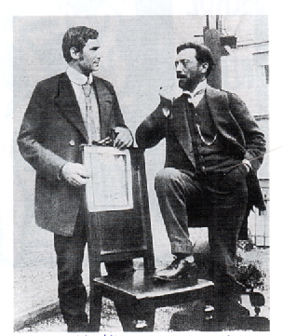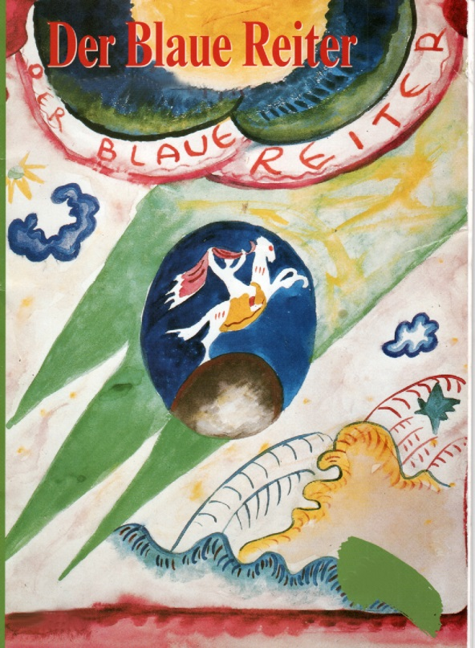 Nell’agosto del 1911 si erano ritrovati sotto un fresco pergolato in Baviera due famosi pittori, il russo **VASSILI KANDINSKJ** e il tedesco **FRANZ MARC** e quasi per gioco avevano fondato una nuova corrente artistica: ***IL CAVALIERE AZZURRO*** (in originale tedesco ***DER BLAUE* *REITER***). La definizione evocava senza mezzi termini un mondo fiabesco legato al recupero delle tradizioni popolari russe e tedesche, ad un primitivismo ***naif*** (già noto con il Doganiere Rousseau) dove il retroterra delle antiche narrazioni tramandate nei secoli riacquistava una importanza fondamentale, con la sua freschezza comunicativa, i toni accesi, i colori primari, le figure semplificate.

**Copertina-almanacco Blaue Reiter 1911 Franz Marc e Wassily Kandinsky nel 1912**

Kandinskj e Marc cercavano un ritorno al mondo dell’infanzia, alla nostalgia e allo stupore dei racconti delle nonne e avevano ideato e dato alle stampe una rivista-almanacco con il contributo di numerosi altri giovani artisti più o meno affermati : **PAUL KLEE**, **GABRIELA MUNTER** (compagna di Kandinsky) A**LEKSEJ** **JAWLENSKIJ**, **AUGUST MACKE** ed altri. L’artista doveva ritrovare e rappresentare l’innocenza e la freschezza infantili, gli occhi sgranati di un bambino che immagina personaggi fantastici impegnati in grandi imprese.

Per diversi anni Kandinskj aveva dipinto cavalieri al galoppo nelle brughiere selvagge, principi azzurri in sella a destrieri teneramente abbracciati alle loro dame, identificando l’artista come una sorta di salvatore senza macchia e senza paura del mondo contemporaneo spinto da una ineludibile ***necessità interiore***.

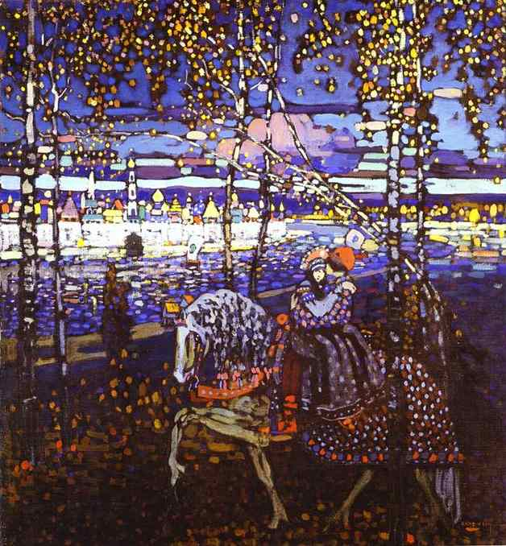

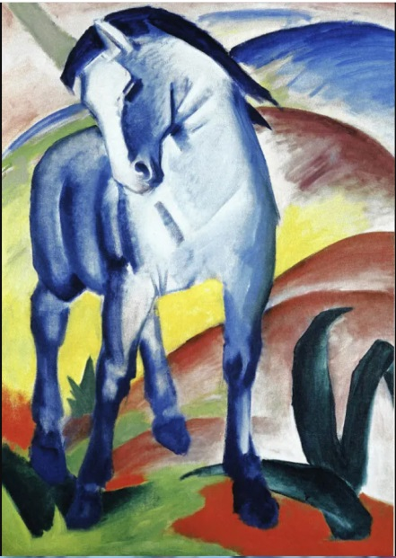

**W. Kandinsky, *Coppia a cavallo* 1906. Monaco Stadte Museum F. Marc, *Cavallo blu 1* Monaco Stadte Museum**

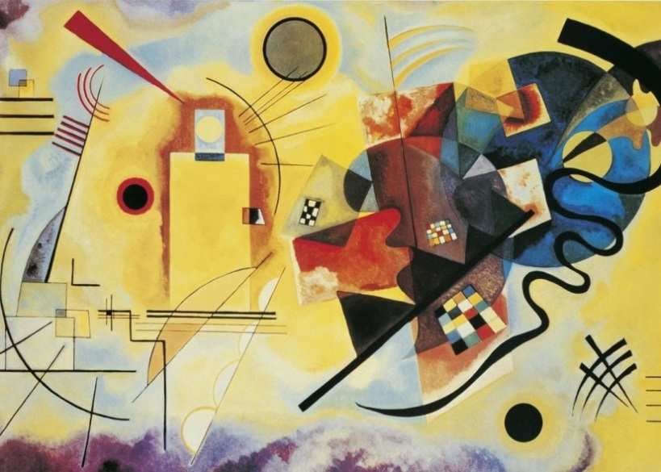Legato alle società teosofiche contemporanee Kandinskj si poneva un obiettivo assai ambizioso: identificare un complesso percorso dell’umanità verso la percezione dell’essenza divina diffusa nel cosmo, in altre parole l’unità tra spirito e materia già evocata in precedenza dai simbolisti. Compito arduo che l’avrebbe portato in seguito all’A**STRATTISMO** con il contributo della musica. A tale scopo nel 1911 aveva scritto una sorta di trattato filosofico-artistico intitolato ***DELLO*** ***SPIRITUALE NELL’ARTE*** in cui teorizzava come gli effetti comuni di pittura e musica potevano accendere forti emozioni nell’animo. Ogni colore ad esempio veniva associato ad una gamma di sentimenti ricchi di sfumature imprevedibili e diverse per ogni persona. Alcuni esempi. ***GIALLO***: dotato di follia vitale, prorompente; viene paragonato al suono di una tromba. ***ROSSO***: caldo, vitale, vivace; accostato al suono di una tuba.

**W. Kandinsky, *Blu, giallo,rosso,* 1925. Parigi, Centre Pompidou**

***AZZURRO***: meraviglioso come un cielo artistico; vicino al suono di un flauto. ***BLU***: colore spirituale, cielo profondo, quiete. Come il suono di un organo. ***VERDE***: assoluta immobilità in assoluta quiete; ha i toni ampi, semigravi del violino. ***NERO***: mancanza di luce, non-colore; silenzio di morte; pausa finale di un’esecuzione musicale. Ora proviamo ad immaginare Kandinsky che ascoltava una musica e attraverso le onde sonore vedeva fluttuare nella sua mente onde di colore. Ebbene, ognuno di noi può provare sensazioni simili: basta provare. L’artista affermava che in ogni caso le sensazioni erano individuali e chiunque poteva dare autonomamente ad un quadro i significati che sentiva emergere dal profondo, dissimili da persona a persona. L’evoluzione dello stile di Kandinsky non poteva che portarlo alla ricerca dell’emozione pura, al di fuori di ogni forma riconoscibile, al distaccoassoluto dal mondo reale: all’**ASTRATTISMO**.

Anche per il suo fraterno amico Franz Marc il colore assumeva una valenza contenutistica importante. Nel dipinto ***Cavalli rossi e blu*** del 1912 il blu simboleggiava il principio spirituale maschile mentre il giallo l’allegria, la gentilezza e la sensualità femminile. Insieme erano in grado di placare e modulare la vitalità brutale del rosso. I meravigliosi cavalli di Marc erano visti dal pittore come metafora di innocenza e purezza immersi in un paesaggio visto con gli stessi occhi degli animali: privo di steccati; spazi sconfinati; erba per nutrirsi. In evidente simbiosi con la libertà dell’artista. Il conterraneo di Kandinskj Alexej von Javlensky, trasferitosi in Baviera dalla Russia insieme alla moglie pittrice Marianne von Werefkin cercava nei volti delle persone un sentimento da lui definito ***religioso.*** Soltanto il volto umano poteva trasmettere la goccia divina presente a suo dire con un pizzico di presunzione nella propria personalità.

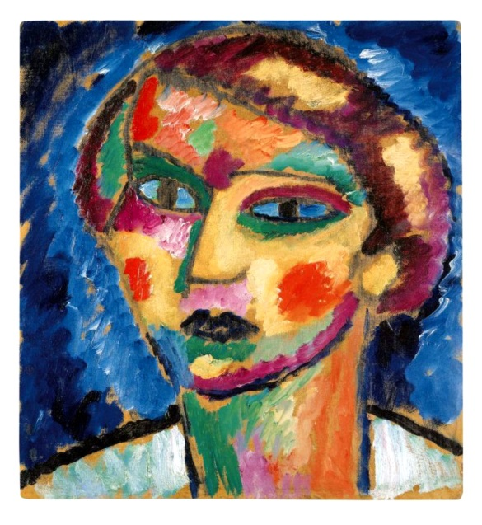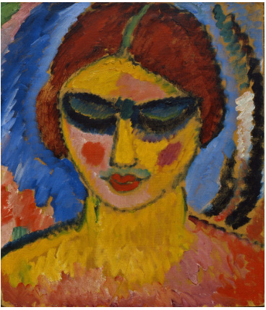

**Alexej Javlensky *Testa di donna* 1913 Collezione privata**

**Alexej Javlensky, *Ragazza con occhi bassi* 1912 Bonn, Kunstmuseum**

Per August Macke, altro importante esponente del Cavaliere Azzurro, i dipinti dovevano distorcere colori e forme definendo degli stati d’animo piuttosto che la realtà oggettiva. Confrontando due suoi dipinti come ***Rokoko*** del 1912 e ***Strada con chiesa a Kandern*** possiamo notare come il

lussureggiante esotismo vitalistico del primo contrasti con l’inquietudine e il mistero che pervadono il secondo.

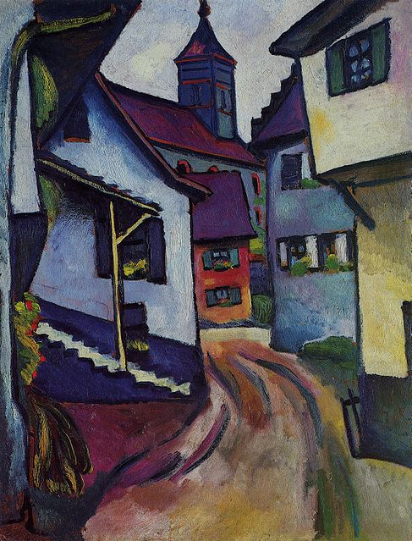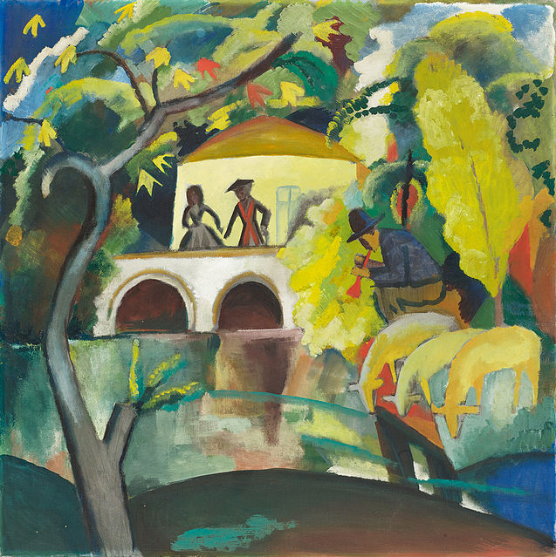

**Agust Macke *Rokoko* 1912 Oslo Museo Nazionale d’Arte**

**August Macke Strada a Kindern 1911 Freiberg Augustine Museum**

Diverso è stato il caso di Paul Klee combattuto tra geometrismo astratto e colore. A 35 anni durante un viaggio in Tunisia (nel 1914) con August Macke aveva scoperto la calda luce dell’Africa dominata dai quadrati e rettangoli ciechi dei muri sormontati dalle semisfere delle cupole arabe. Nel suo diario aveva dichiarato felicemente di essersi sentito finalmente un pittore e non più soltanto un abile disegnatore: “***Il colore mi possiede. Mi possiede per sempre. Io e il colore siamo tutt’uno. Sono*** ***pittore”.***

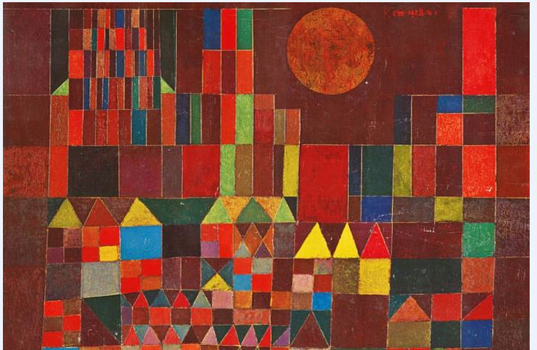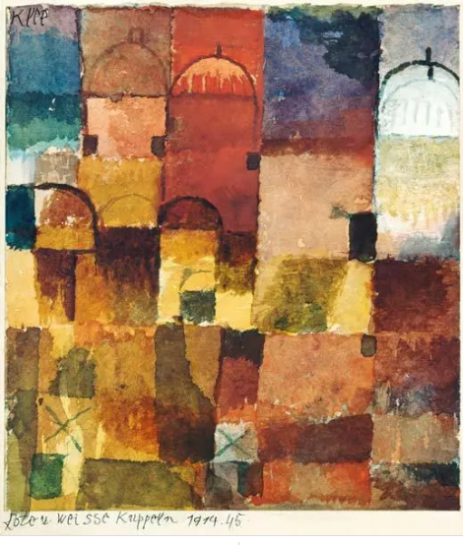

**Paul Klee *Castello e sole* 1928 Collezione privata**

**Paul Klee *Cupole rosse e bianche*  1914 Dusseldorf, Kunstmuseum**

Molto più vicina a noi, nei recenti anni 80-90, sempre legata al mondo dell’infanzia era apparsa la meteora breve e folgorante di **KEITH HARING**, giovane pittore americano singolare e unico nel panorama dell’arte, un moderno Peter Pan eternamente bambino-adolescente. Durante la sua breve vita Haring aveva lavorato instancabilmente per un’arte aperta a tutti e con bambini di età diverse aveva progettato innumerevoli laboratori creativi. Il suo stile doveva essere prima di tutto comprensibile, popolare e diretto con personaggi fortemente stilizzati ma di facile lettura. Sono ormai famosi in tutto il mondo i suoi ***Radiant-Baby***, gli ***Omini Danzanti*** stilizzati che si abbracciano, giocano, litigano, si mescolano in grovigli gioiosi spesso inestricabili, portatori di un amore universale legato al mondo dell’infanzia, vista come unica àncora di salvezza per l’umanità intera. I colori sono privi di ombre e di sfumature, gialli, blu e rossi a tinta piatta delimitati da una spessa linea nera. Esprimono i sentimenti primari tipici dell’infanzia: gioia, dolore, gioco, pace, vita.

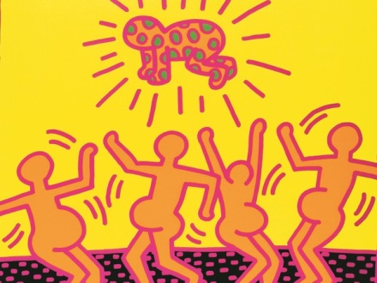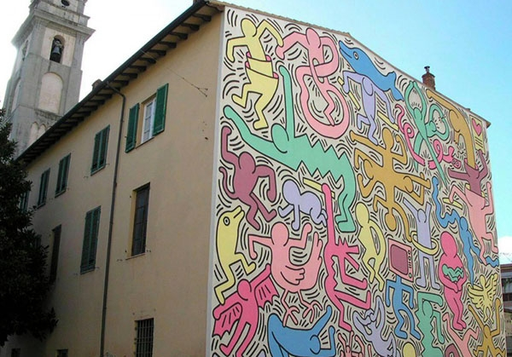

**Keth Haring, *FERTILIY*  1983 Haring Foundation**

**Keith Haring, *TUTTOMONDO* 1989 Pisa, Convento si Sant’Antonio**

Nel 1987 uno studente italiano aveva proposto all’artista un lavoro corale con altri studenti come collaboratori: un enorme affresco sul muro esterno del convento di Sant’Antonio a Pisa intitolato ***Tuttomondo***, un vero e proprio inno alla gioia di vivere e all’amore. L’opera conclusa nel 1989 sarebbe risultata per una beffa del destino il canto del cigno di Haring, morto prematuramente l’anno successivo a soli trentuno anni.

Mario Abati